.
数字逻辑习题
1. 仅用 NOR 门来构造下面函数的逻辑网络：H=(XY)’Z’
2.仅用 NAND 门来构造下面的函数的逻辑网络：D=（A+B）B’
3.求出由下面逻辑网络产生的函数 G 的最简单形式
.
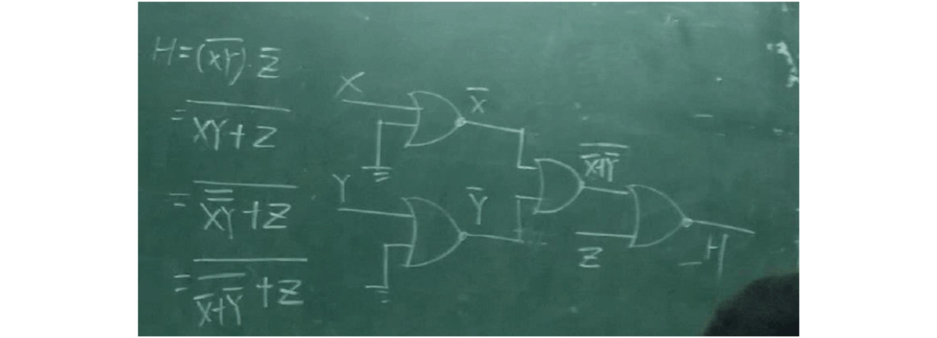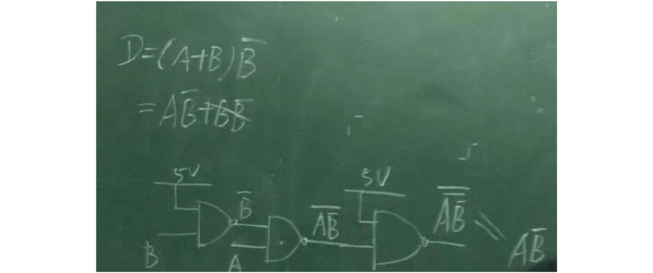

.
4.卡诺图化简：G（A，B，C，D）=Σm（2,3,4,7,8,14,15）
5. 卡诺图化简：G（A，B，C，D）=Σm（0,1,3,4,6,7,12,13,14）
.
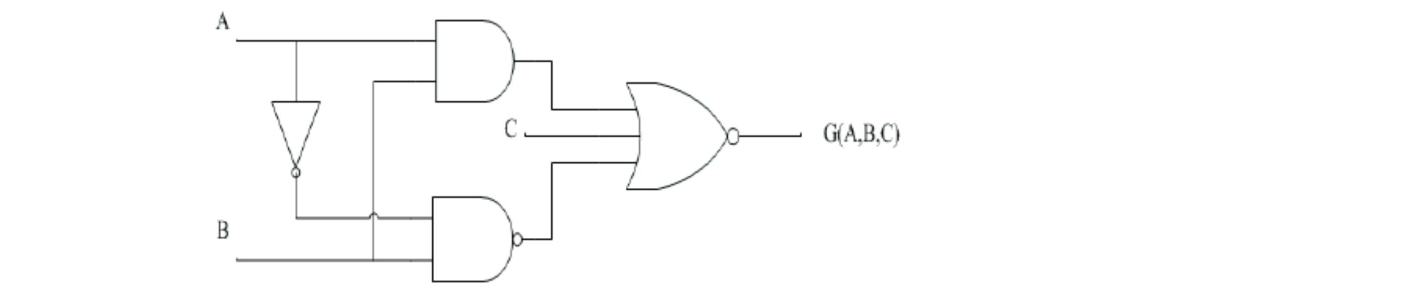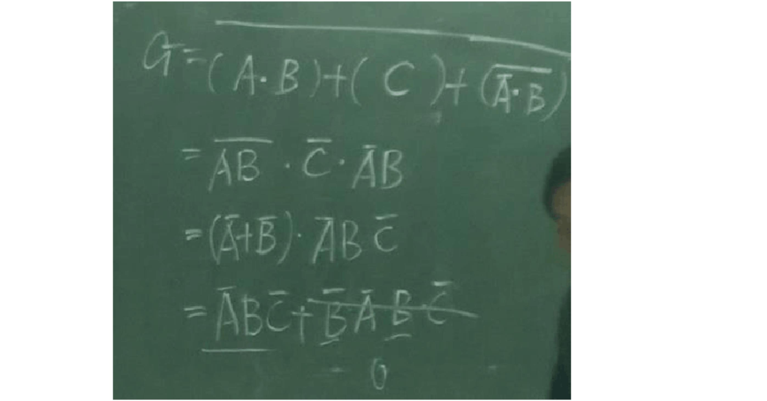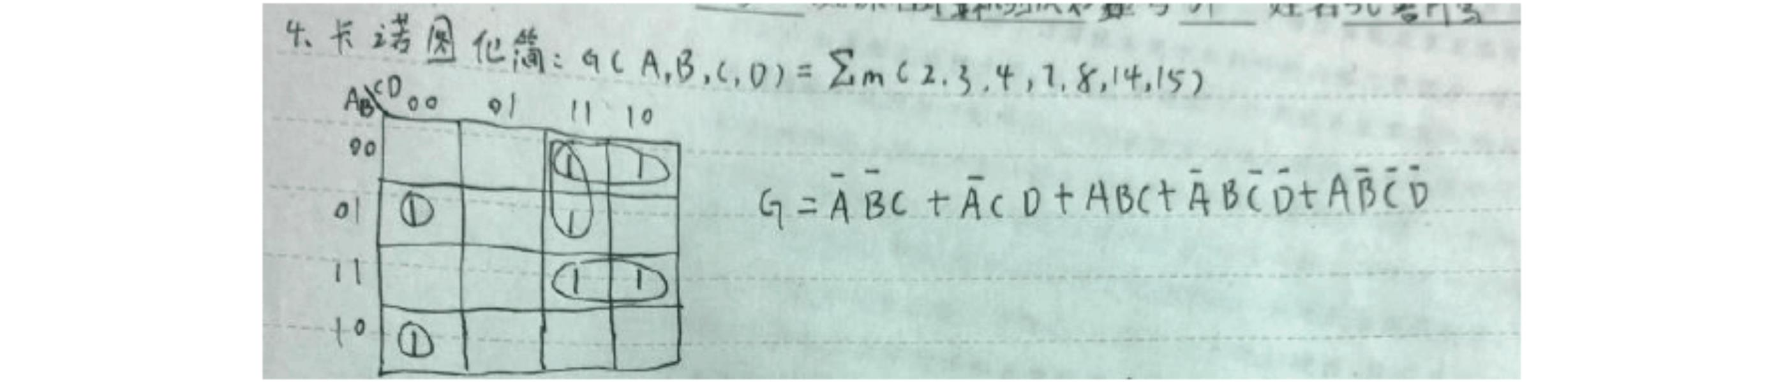

.
6.卡诺图化简：G（A，B，C，D）=Σm（0,4,5,6，7,8,13,14,15）
7．卡诺图化简：G（A，B，C，D）=Σm（1,2,3,4,6,7,9,12,13）
8.采用一个组合电路来控制一个十进制的七段显示，此电路有 4 个输入，并提供用压缩十进
制数表示的 4 位代码（0（d）=0000,……8(d)=1000,9(d)=1001）。7 个输出用来定义哪段激
活，以显示给定的十进制数
（1） 写出这个电路的真值表
（2） 用 sop 形式表示真值表
（3） 用 pos 形式表示真值表
（4） 写出各段化简的表达式
.
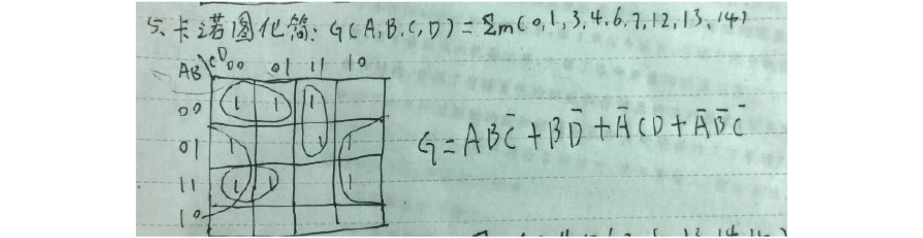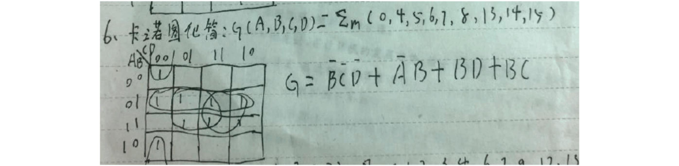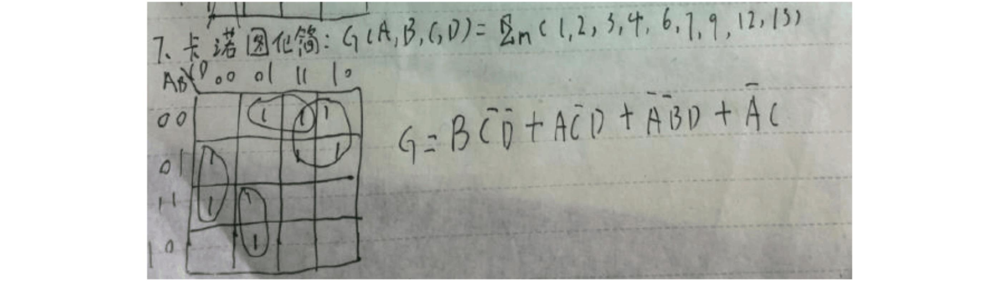

.
.
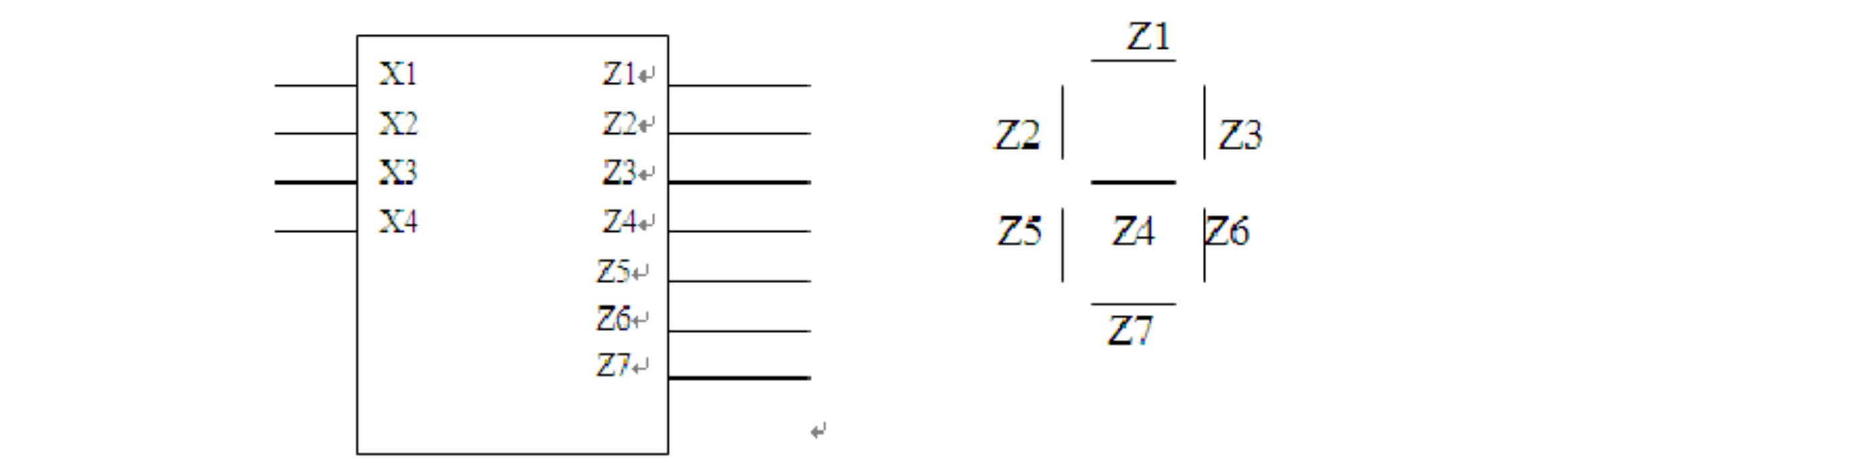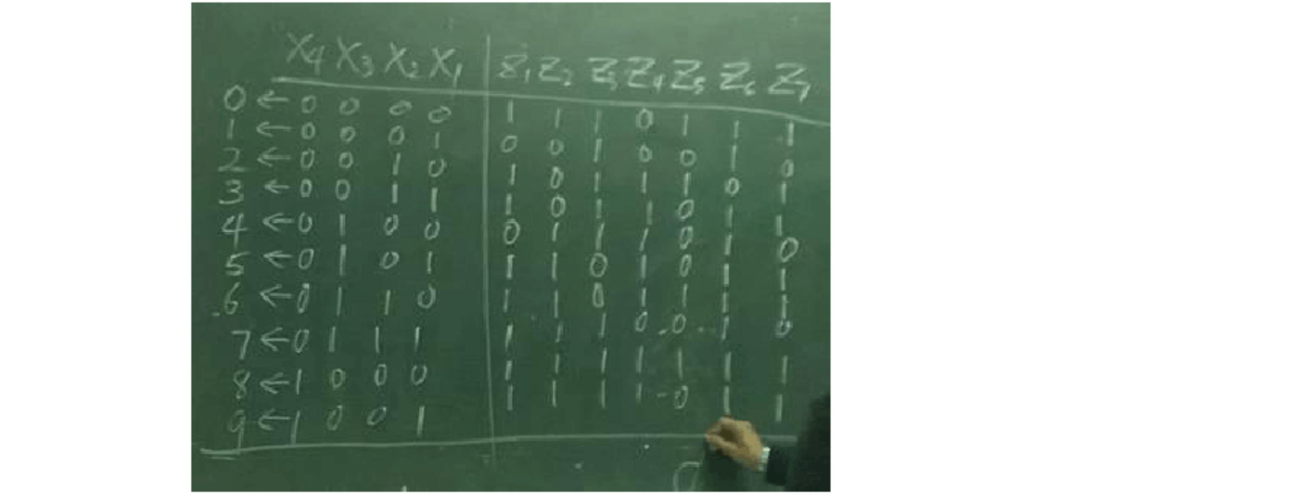

.
7.时序电路分析
X
D
SET
Q
Q
Y
CLR
Clock
.
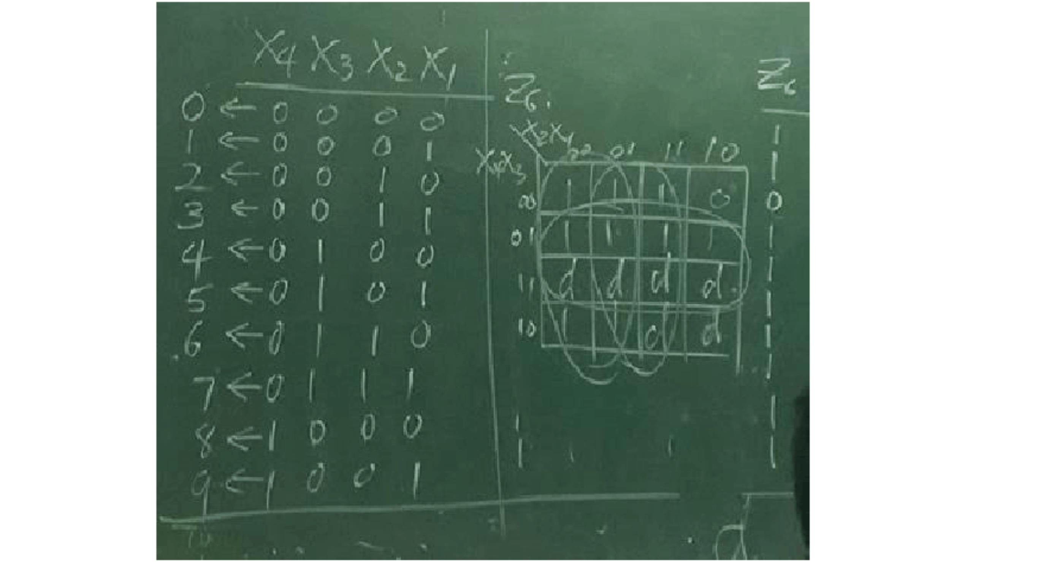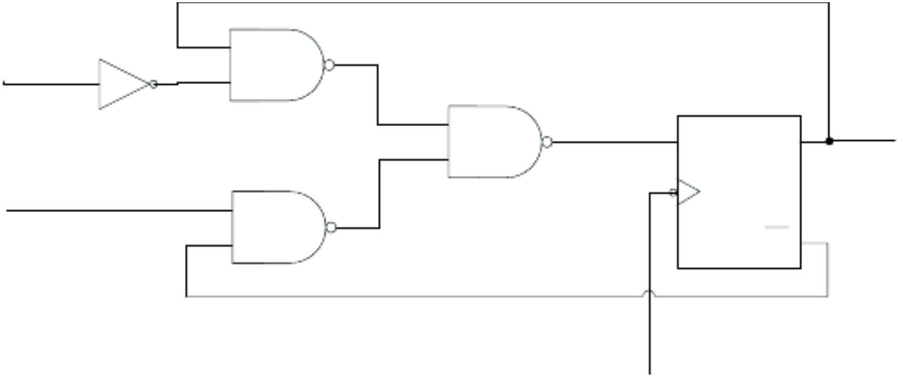

.
补充：
.




